KAISER auf der „all about automation“ in Düsseldorf
Professionelle Lösungen für das Kabelmanagement

Am 14. und 15. Oktober präsentiert KAISER auf der „all about automation“ in Düsseldorf eine Auswahl seines breiten Portfolios an Kabelverschraubungen und Durchführungssystemen für industrielle Anwendungen. Das KAISER-Team freut sich auf zahlreiche Besucher an seinem Messestand 115 in der alten Schmiedehalle des Areals Böhler. Zu den Schwerpunkten des Ausstellungsprogramms gehören die Kabelverschraubungen Progress EMV easyCONNECT, robuste EMV-geschützte Mehrfachdurchführungen sowie bleifreie Kabelverschraubungen aus hochwertigem Messing.
Als eine Produktneuheit zeigt der Hersteller seinen nach EN 45545-2 HL3 und NFPA 130 zertifizierten Hydraulikschlauch-Adapter Progress Messing für industrielle Installationen, die Bahntechnik und weitere anspruchsvolle Anwendungen. Das in Schutzart IP68/69 gefertigte Verbindungsstück hält Temperaturen von -50 °C bis +105 °C stand und ist kompatibel mit verschiedenen Anschlussgewinden von M20 bis M32.
Eine weitere Neuentwicklung ist der Kantenschutz zur verlässlichen Protektion empfindlicher Kabel gegen Abrieb, Druckstellen und Isolationsdefekte. Der für Temperaturen von -50 °C bis +105 °C ausgelegte Kantenschutz erfüllt die strengen Brandschutzanforderungen nach EN 45545-2 HL3 sowie UL 94 V0 und eignet sich daher ideal für sicherheitskritische Anwendungen.
Außerdem stellt KAISER die variantenreichen Mehrfach-Kabeldurchführungen MCE Syntec und Pro sowie seine Progress Kabelverschraubungen mit geschlitzten Dichteinsätzen für die sichere und dichte Durchführung von mit Steckern vorkonfektionierten Kabeln vor.

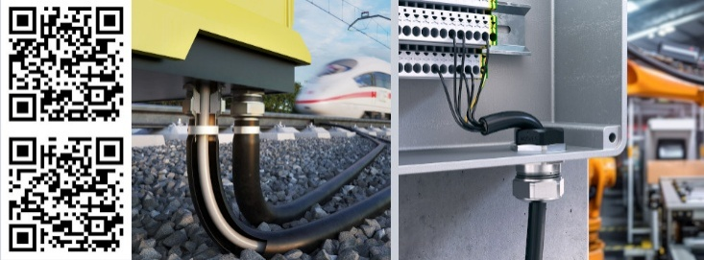
Bild 1: Neuheiten des KAISER-Messeauftritts in Düsseldorf: Der Hydraulikschlauch-Adapter Progress Messing und der Kantenschutz für Gewindegrößen von M16 bis M63.

(QR-Codes zu den Produktanimationen auf YouTube)

(Foto: KAISER GmbH & Co. KG)

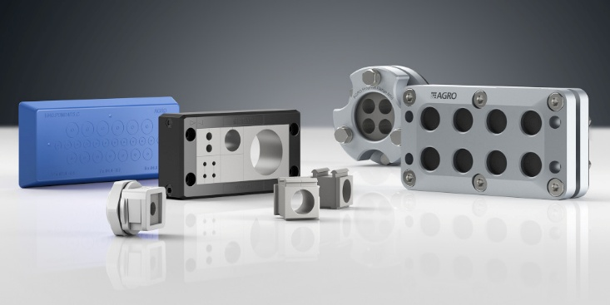
Bild 2: Die Mehrfachdurchführungen MCE Syntec und MCE Pro zur sicheren, dichten Durchführung mehrerer Kabel mit und ohne Stecker in Schaltschränke, Maschinen, Anlagen oder Fahrzeuge.

(Foto: KAISER GmbH & Co. KG)

Bilder: | hydschlauch_k_schutz_qr_2000.jpg  MCE-Syntec_Pro_2000.jpg | Zeichen: | 1.598
Dateiname: | 26297-Kaiser-PM1-aaa-d-dorf.docx | Datum: | 22.09.2026
Tags: | KAISER, all about automation, Düsseldorf, Kabelmanagement, Progress EMV easyCONNECT, Hydraulikschlauch-Adapter, Bahntechnik, IP68/69, M20, M32, Kantenschutz, EN 45545-2 HL3, NFPA 130, UL 94 V0, Progress Kabelverschraubungen, MCE Syntec, AGRO-Kabelverschraubungen, KAISER GROUP, Elektroinstallation

KAISER Elektroinstallations-Systeme
https://www.kaiser-elektro.de/de_DE/produkte/
https://www.kaiser-elektro.de/de_DE/loesungen

Unternehmensprofil
Die KAISER GmbH & Co. KG bietet innovative Lösungen für die Verlegung, Einführung und den Schutz von Kabeln in Maschinen, Fahrzeugen, Geräten und Anlagen. Die hochwertigen AGRO Kabelverschraubungen und Kabeleinführungen haben sich insbesondere in anspruchsvollen Anwendungen bewährt. KAISER mit Hauptsitz in Schalksmühle, im Sauerland – ein Mitglied der KAISER GROUP – zählt zu den führenden europäischen Anbietern von Elektroinstallationsprodukten und -lösungen.

Unter dem Dach der KAISER GROUP sind vier starke Marken vereint. An vier europäischen Standorten werden Produkte und Systeme für die Elektroinstallation produziert und international vertrieben. Zusammen mit den Landesgesellschaften AGRO AG in der Schweiz, ATTEMA B.V. in den Niederlanden sowie HELIA – PLASTIC COLOR NV in Belgien ist die KAISER GROUP europaweit aktiv. Architekten und Fachplaner, Handwerk, Industrie und Handel können auf hochwertige Lösungen vertrauen, mit denen sich auch anspruchsvollste Projekte sicher meistern lassen. Dafür steht die KAISER GROUP mit ihren vier starken Marken KAISER, AGRO, ATTEMA und HELIA.

Weitere Informationen:  KAISER GmbH & Co. KG  Ramsloh 4  58579 Schalksmühle  Tel.: +49(0)23 55 / 8 09-0  E-Mail: pr@kaiser-elektro.de  Internet: www.kaiser-elektro.de | gii die Presse-Agentur GmbH  Christburger Str. 41  10405 Berlin  Tel.: +49(0)30 / 53 89 65-0  E-Mail: info@gii.de  Internet: www.gii.de

